***Nama: Mavis Lim***

***Kelas: VII B***

**B. Pengecekan Disk**

Perangkat lunak pengecekan dan pembersihan disk adalah perangkat lunak yang digunakan untuk memeriksa harddisk dari berbagai kerusakan serta memeriksa berbagai file yang ditempatkan di bagian harddisk yang rusak tersebut sehingga tidak ada file yang hilang atau tidak dapat di akses. Perangkat ini membantu penguna untuk mengembalikan file yang disimpan di bagian harddisk yang rusak serta memperbaiki bagian harddisk yang rusak jika memungkinkan.

Beberapa perangkat lunak pengecekan disk, diantara lain TestDisk, WinDirStat, CloneZilla, OSFMount, dan SSDLife

**TestDisk**

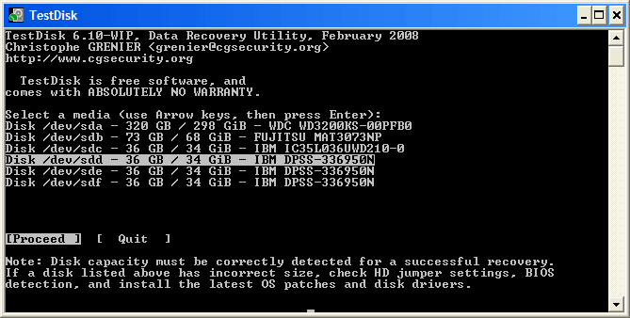

**B. Disk Defragmenter**

Ketika bekerja dengan komputer, terkadang kita melakukan berbagai hal sekaligus dengan cara menjalankan beberapa aplikasi secara bersamaaan. Proses penyimpanan di harddisk dilakukan secara bersamaan dan membuat organisasi file tidak teratur, dalam artian file yang ada ditempatkan secara bercampur. Proses organisasi file ini disebut dengan istilah **defragment**. Beberapa perangkat lunak defragmenter yang digunakan, diantaranya UltraDefrag, MyDefrag, Defraggler, dan My Defragmenter.

**UltraDefrag**

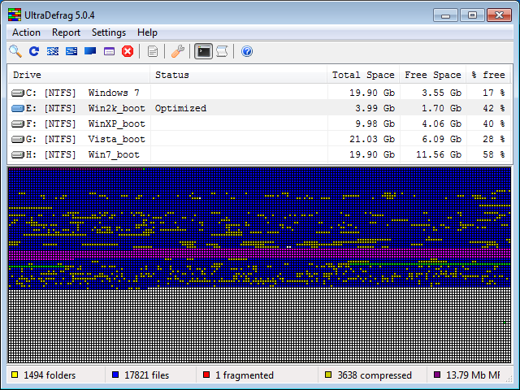

**C. System information Tools**

Perangkat lunak System information Tools adalah perangkat lunak yang digunakan untuk menyediakan informasi kepada pengguna tentang aplikasi yang telah diinstall di komputer dan perangkat keras yang terhubnung ke system. Perangkat lunak jenis ini mendektesi masalah yang muncul sehingga memudahkan untuk memperbaikinya. Perangkat lunak jenis ini juga berguna untuk kita ingin mengetahui informasi perangkat yang ada untuk keprluan upgrade. Perangkat lunak System information Tools akan membantu kita mengetahui kondisi komputer ketika dijalankan. Beberapa aplikasi yang ada, diantara lain Speccy, PC Wizard 2015, System Information for Windows (SIW), ASTRA32, HWiNFO, DLL.

**Speccy**

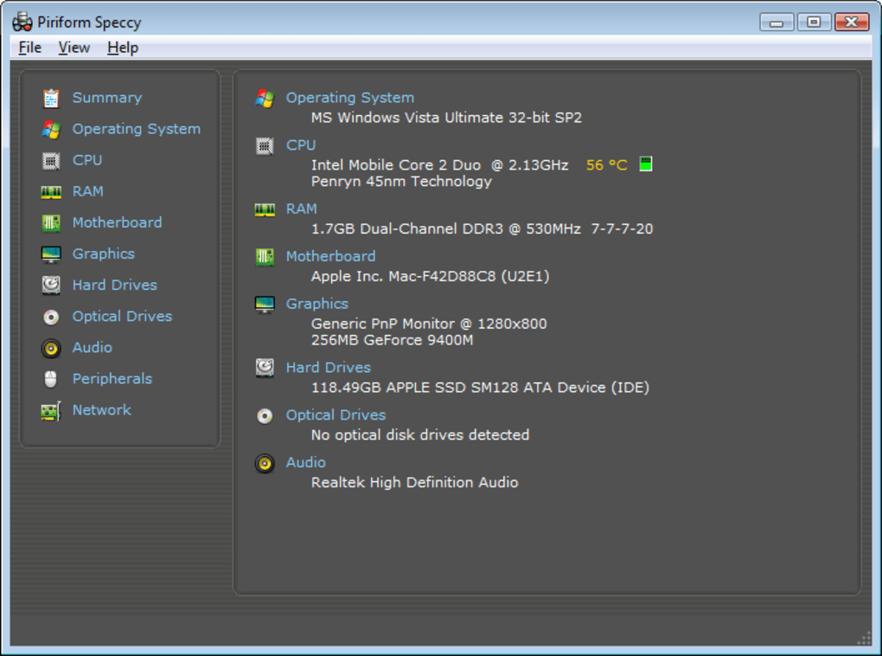

**D. Antivirus**

Perangkat lunak antivirus adalah perangkat lunak yang digunakan untuk melindungi komputer dari serangan virus, spyware, adware, dan program berbahaya lainnya. Ada banyak sekali antivirus yang beredar di pasaran, baik yang dijual secara kormesial maupun secara gratis. Beberapa antivirus yang popular, diantara lain TotalAV, PCProtect, Symantec Norton AntiVirus, AVIRA, DLL.

**Symantec Norton AntiVirus**

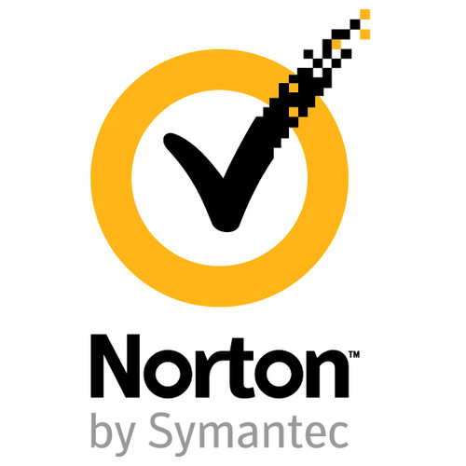

**E. Backup Utility**

Perangkat lunak Backup Utility adalah perangkat lunak yang digunakan untuk mem-backup data dan informasi yang ada di dalam komputer. Backup data perlu digunakan untuk menjaga data agar tidak menghilang. Perangkat lunak Backup Utility yang banyak digunakan antara lain Backup and Restore, Backblaze, NetBackup, BackupAssist, DLL.

**Backblaze**

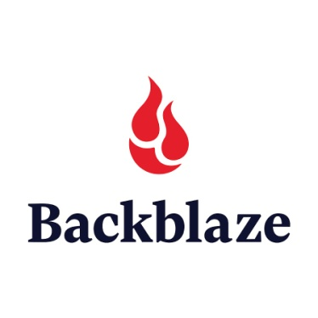

**F. Partisi Disk**

Perangkat lunak partisi disk adalah perangkat lunak yang digunakan untuk membagi harddisk komputer menjadi beberapa partisi. Partisi harddisk